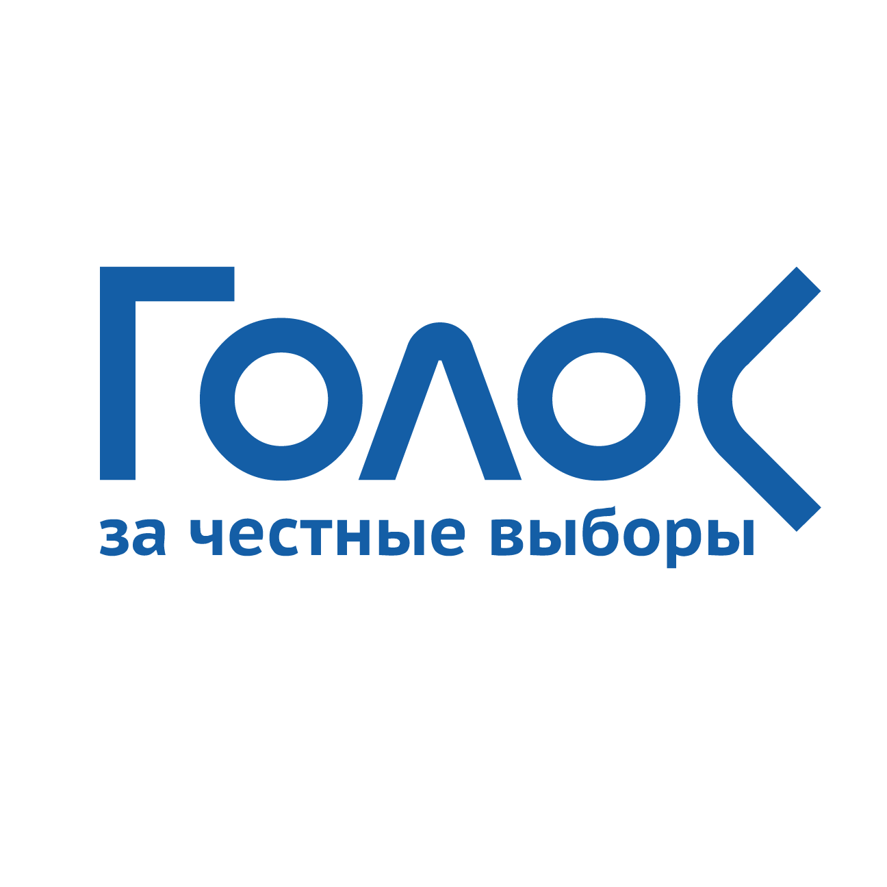

Движение в защиту прав избирателей «Голос»

Москва, 123056, Россия, пер. Красина, д. 15, стр. 1,

+7 495 234-59-39 golos@golosinfo.org www.golosinfo.org

пресс-релиз

**"ГОЛОС"контролирует выборы в Новосибирске на деньги президентского гранта**

**Движение в защиту прав избирателей "ГОЛОС"организует масштабное наблюдение за выборами мэра Новосибирска, назначенными на 6 апреля 2014 года.**

В минувшие выходные Новосибирск посетили сопредседатель движения "ГОЛОС"Григорий Мельконьянц и руководитель фонда "Голос-Урал"Юрий Гурман. В рамках их визита состоялось открытие Лектория для независимых наблюдателей с участием региональных экспертов. Совместно с новосибирскими активистами движения «Голос» был подготовлен план по проведению кампании общественного контроля над выборами новосибирского градоначальника.

Как отметил Григорий Мельконьянц, движение общественного контроля избирательного процесса возникло в ответ на падение доверия избирателей к выборам, падения совершенно закономерного. Достаточно вспомнить скандальные подробности выборов государственной Думы 2011 года. Многие системные нарушения, настоящие технологии фальсификаций были подробно изучены профессионалами и предъявлены широкой общественности, что в результате сильно затруднило применение таких технологий в дальнейшем, а вскрытие некоторых особо вопиющих приёмов даже привело к процедурным изменениям в избирательном процессе. В результате уже президентские выборы в городе Москве прошли при существенно меньшем объёме нарушений, а сентябрьские 2013 года выборы мэра Москвы власти даже объявили самыми честными в истории.

Выборы мэра Новосибирска - одно из трёх наиболее значимых избирательных событий в стране в этом сезоне, наряду с прошедшими выборами мэра Москвы и предстоящими выборами в Мосгордуму. Поэтому новосибирские наблюдатели, обучение которых сейчас проводят представители «Голоса», новосибирского "Яблока"и "ПАРТИИ ПРОГРЕССА", будут усилены десантом специалистов из Екатеринбурга и Барнаула.

Базирующийся в Челябинске Фонд содействия развитию гражданского общества "Голос - Урал"получил грант Президента Российской Федерации на реализацию проекта "Время честных выборов". Часть средств этого гранта пойдёт на работу в новосибирском регионе.

О тонкостях работы общественных контролёров, наиболее "модных"приёмах фальсификаций и технологичных способах противодействия обману, о прогнозах на чистоту выборов и на их итоги расскажут организаторы новосибирского штаба общественного контроля – региональный представитель Движения в защиту прав избирателей «Голос», руководитель межрегионального общественного фонда "ГОЛОС-Сибирь"**Галина Иванова** и сторонник движения - председатель новосибирского отделения "ПАРТИИ ПРОГРЕССА"**Андрей Гладченко.**

**Пресс-конференция состоится в четверг, 27 марта, в пресс-клубе Новосибирского Союза журналистов, по адресу: ул. Большевистская, 43. Начало в 12:00**

Справочная информация:

Движение в защиту прав избирателей «Голос» учреждено 5 июля 2013 года гражданами Российской Федерации – активными участниками ассоциации «ГОЛОС», которая с 2000 г. активно занималась общественным наблюдением за выборами по всей стране, деятельность которой из-за беспрецедентного давления была приостановлена. Подробности о движении "Голос" - на сайте организации [golosinfo.org](http://golosinfo.org)

Межрегиональный общественный фонд (МОФ) "ГОЛОС-Сибирь"учрежден 12 ноября 2006 года. Решениями районного и областного судов МОФ «ГОЛОС – Сибирь» в январе 2014 года отменено предостережение прокуратуры, признающее "Голос - Сибирь"«иностранным агентом».

"ПАРТИЯ ПРОГРЕССА" (прежнее название "Народный Альянс") - политическая партия, основанная Алексеем Навальным, зарегистрирована Министерством юстиции РФ 25 февраля 2014 года.